COURS | LE SON - AUDACITY | Audio

Définition

D’un point de vue numérique le son est une onde hertzienne.  On distingue les sons analogiques (vinyle, k7) du son numérique qu’on trouve sur les supports CD, DVD…..  Les sons analogiques peuvent être convertis en numérique grâce à des codecs. | 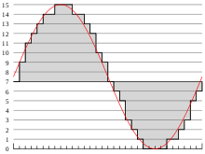
On peut distinguer deux types de sons :
- les sons MIDI : ce sont des sons synthétiques, des bruitages, préenregistrés sur des appareils tels les synthétiseurs ;
- le son Wave ( WAv) est un format numérique adopté par Windows. Il est ancien, peu performant et occupe beaucoup de place car non compressé à la base.

L’échantillonnage

Les sons sont caractérisés par leur fréquence d’échantillonnage. C’est le nombre de point sur la courbe de l’onde par seconde. Elle se mesure en Hertz. Comme pour les pixels d’une image, plus les points sont nombreux meilleure est la qualité.

Fréquences usuelles | Média
11025Hz  22050Hz  44100Hz  44100 à 192 000Hz | Téléphone analogique  Radio FM ( Mono)  Cd audio ( Stéréo)  DVD audio

La Compression

Comme l’oreille humaine n’est pas capable de percevoir la différence entre ces échantillonnages, ces sons sont compressés pour optimiser la taille des fichiers. De nombreux codecs audio sont apparus :

Algorithme de compression sans perte | Algorithme de compression avec perte
Apple Lossless – ALAC (Apple Lossless Audio Codec)  Direct Stream Transfer – DST  Dolby TrueHD  DTS-HD Master Audio  Free Lossless Audio Codec – FLAC  La famille des MPEG  RealPlayer – RealAudio Lossless  WavPack – WavPack lossless  WMA Lossless – Windows Media Lossless | AAC  Dolby Digital AC-3  MP2  MP3  OGG Vorbis  Windows Media Audio

Exemple
Comparatif rapide des formats sans perte (taille d'un même échantillon) :
- APE 870 Ko ;
- FLAC 1007 Ko ;
- WAV 1843 Ko.
Un paramétrage de 22050Hz en 8 Bits et son mono génèrent un fichier de 43Ko pas seconde d’enregistrement.

Conclusion : Les formats de sons et codecs présent sur le marché s’expliquent par leur utilité (radio, CD, Cinéma, lecteur MP3, salle de concert…). Les éditeurs de logiciels démontrent l’avantage de leurs codecs respectifs. Le mp3 a trouvé son heure de gloire par son rapport qualité/poids pour les téléchargements sur internet où la taille du fichier est prépondérante. Comme ces fichiers sont écoutés avec des oreillettes, la qualité du son n’est pas importante.

AUDACITY

Audacity est un logiciel open source, librement téléchargeable et spécialisé dans l’édition audio.
Il permet :
- d’acquérir, d’enregistrer des sons externe via un micro, un cable line in pour relier une platine vinyle à l’ordinateur ou d’une source interne d’un ordinateur (lecteur cd-dvd, audio ou video sur le web) ;
- de monter les fichiers audio (modulation de l’augmentation du son, élimination du bruit, des craquements, des blancs, montages de séquences audio) ;
- de gérer différentes pistes (pistes issues du texte d’acteur, pistes de bruitages, piste de musique de fond) ;
- de générer des effets audio (modulation du tempo, de la vitesse) ;
- d’exporter en différents formats selon les besoins (wav, Mp3).

Les réglages de base
Dans la barre des taches un clic droit sur le haut-parleur permet d’activer les paramètres audio.
Avant de pouvoir enregistrer il est nécessaire de vérifier que le microphone, le volume ou l’entrée ligne ne soient pas muets. On peut régler le volume de chaque élément pour optimiser la qualité du signal. Muet, désactive le périphérique. Audacity prend en compte ces paramètres pour l’enregistrement. Ce contrôleur de volume est la première source de disfonctionnement du logiciel.

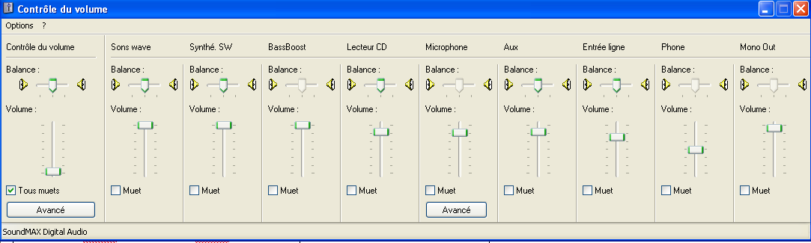

L’onglet Option

En mode lecture :  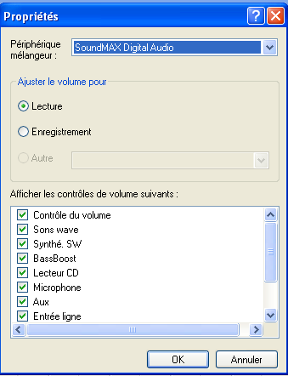  Le logiciel qui gère la carte son de l’ordinateur propose tous les périphériques à partir desquels il est possible d’acquérir du son. Il faut vérifier qu’ils sont cochés.  Parfois trop d’items cochés génèrent l’enregistrement de deux sources de son (exemple : le lecteur CD + microphone). | Pour l’enregistrement, il faut s’assurer que la source voulue soit bien activée.  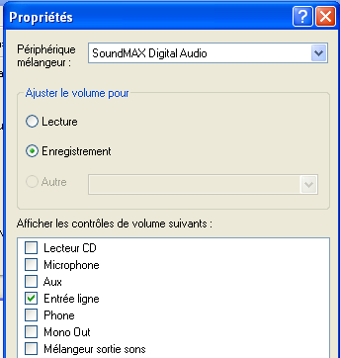  Pour enregistrer un morceau d’un CD, sélectionner « mélangeur sortie son ».

La carte audio

- Pour l’acquisition, il est possible de brancher un micro (Rose).  - La sortie ligne (verte) est la prise pour les écouteurs ou les baffes.  - La prise entrée ligne (bleue) est un cable Mâle/Mâle qui relie une sortie audio (verte) d’un périphérique à l’entrée ligne (bleue) de l’ordinateur. Il est utile pour numériser les disques, pour relier un dictaphone à un pc etc. | 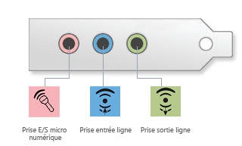

L’interface d’Audacity

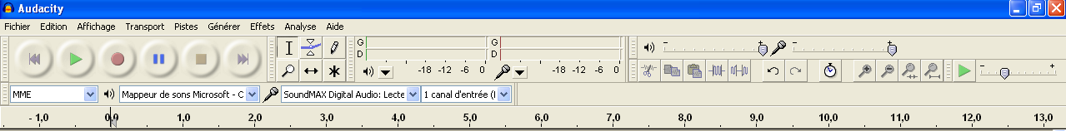

Les différents outils

La base d’enregistrement  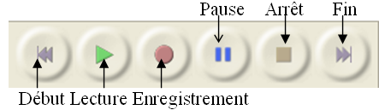 | La balance Micro et Haut Parleur  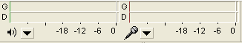  Il permet de visualiser le niveau du haut parleur et du micro en mono et stéréo. On peut dans ou Préférences régler la sensibilité ou utiliser les curseurs.
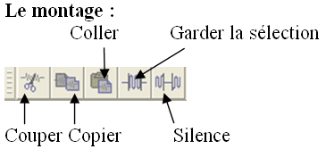 | Le Zoom  Zoom avant et Zoom arrière permettent de visualiser plus finement l’onde pour repérer les éléments à modifier.
On peut afficher la sélection seule ou le projet entier. | Vitesse de lecture  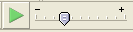 On peut faire varier la vitesse de lecture pour repérer les erreurs.
Choix des pilotes
On peut choisir le pilote par défaut de Windows ou celui de la carte audio ou encore celui d’un logiciel spécifique.
L’entête de la bande son  On a l’indication mono ou stéréo, la fréquence d’échantillonnage, le codage 8-16-32 bits.  On peut sélectionner une bande son et la rendre muette.  On peut faire varier la qualité du son. | 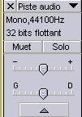
La ligne de temps  Elle permet de visualiser la durée du projet et la position dans le temps. | Elle permet de délimiter ou se positionner précisément dans le projet et régler des paramètres plus complexes.

